**女性活躍推進研修＆交流会 参加申込書**

定員2５名程度

**参加申込書**（※女性のみ参加可）

|  |  |
| --- | --- |
| **会社名**  **（団体名）** |  |
| **所在地** | 〒 |
| **申込者**  **（推薦者）** | 所属：　　　　　　　　　　　　　　　役職：　　　　　　　　氏名： |
| **受講者**  **氏名** | 所属：　　　　　　　　　　　　　　　役職：　　　　　　　　氏名： |
| **受講者**  **連絡先** | 電話：　　　　　　　　　　　　　　　FAX： |
| **E-mail（事務連絡に使用します）** |  |

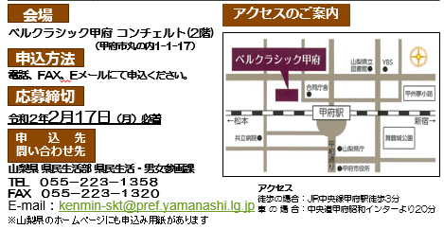

甲府市総合市民会館

　甲府市青沼3-5-44

山梨県 県民生活・男女参画課 男女共同参画担当

TEL 055-223-1358　FAX 055-223-1320

MAIL kenmin-skt@pref.yamanashi.lg.jp

電話、FAX、Eメールにて氏名と市町村を

ご連絡ください。参加は無料です。

※FAXの場合は、上記の申込票に記入の上、送信してください。

**申込方法**

**申込・問い合わせ先**

**会場**